**Formulář žádosti**

**o stanovisko Hlavního architekta eGovernmentu k plánovanému projektu zahrnujícímu záměr realizovat výdaj související s informačními a komunikačními technologiemi**(dle usnesení vlády ČR č. 86/2020 a/nebo zákona 365/2000 Sb.)

**typ A**

**Odbor Hlavního architekta eGovernmentu MV**



**Praha, leden 2022**

**verze 7.1**

**UPOZORNĚNÍ: Přestože je formulář zveřejněn ve formátu umožňujícím změny, žadatel není oprávněn měnit strukturu vybraných otázek či předepsaných odpovědí. Pokud se tak stane, Odbor Hlavního architekta eGovernmentu vyhodnotí takovou změnu jako porušení pravidel při schvalování a formulář bude vrácen bez vydání stanoviska. Tam, kde je to třeba pro uvedení dalších položek do tabulky, je žadatel oprávněn přidávat řádky pro tyto položky.**

**Metodický pokyn k vyplňování na adrese:** <https://archi.gov.cz/uvod_schvalovani#jake>

1. Základní informace o PROJEKTU
   1. Úvodní informace o žadateli o stanovisko k plánovanému projektu

| Tabulka 1: **Úvodní informace o žadateli o stanovisko** | | | | | |
| --- | --- | --- | --- | --- | --- |
| **Organizace žadatele** | Obec | | Obecní 10, Obec, 100 00 | | 100001 |
| **Ředitel pro informatiku nebo Statutární zástupce** | Jan Novák | Vedoucí oddělení informatiky | Jan.novak@obec.cz | | 600 100 100 |
| **Kontaktní osoba projektu** | Alžběta Nová | Projektový manažer | Alzbeta.nova@obec.cz | | 600 110 110 |
| **Architekt projektu** | Petr Přikryl | Architekt projektu | Petr.prikryl@obec.cz | | 600 120 120 |
| **Verze předkládaných / doplněných žádostí o stanovisko, data jejich předložení a jejich čísla jednací** | | | | | |
| **Číslo předkládané verze:** | **Datum předložení:** | | | **Verze předložena pod Čj,:** | |
| **1** | **1.6.2022** | | | 1111-2/obec-2022 | |
|  |  | | |  | |
|  |  | | |  | |
|  |  | | |  | |

| Tabulka 2: **Žádost o stanovisko dle (důvod žádosti)** | |
| --- | --- |
| **Usnesení vlády č. 86, ze dne 27. ledna 2020 (U86)** | ***Ne*** |
| **Zákona č. 365/2000 Sb., o informačních systémech veřejné správy, ve znění pozdějších předpisů (ZoISVS)** | ***Ano*** |
| **Výzvy v Integrovaném regionálním operačním programu** (IROP), **vypište číslo výzvy** | *25* |
| **Dobrovolná žádost o stanovisko** | ***Ne*** |

* 1. Shrnutí charakteristik projektu

| Tabulka 3: **Shrnutí charakteristik projektu** | | | | | | |
| --- | --- | --- | --- | --- | --- | --- |
| **Název projektu:** | | | Integrovaný informační systém Obce | | | |
| **Specifický cíl / účel projektu:** | | | Poskytnout občanům ČR možnost činit digitální úkony, snížit administrativní náročnost poskytovaných služeb a zajistit efektivnější sdílení dat napříč agendami. | | | |
| **Seznam žádostí, které již byly v souvislosti s celkovými cíli a specifickým cílem / účelem projektu předány OHA:** | | | Žádný projekt v souvislosti cíli či účelem projektu nebyly OHA předloženy. | | | |
| **Odkazy** [**na agendy VS**](https://rpp-ais.egon.gov.cz/gen/agendy-detail/)**, kterých se projekt týká:** | | | *Obecní zřízení* [*https://rpp-ais.egon.gov.cz/gen/agendy-detail/A343_19012021.xlsx*](https://rpp-ais.egon.gov.cz/gen/agendy-detail/A343_19012021.xlsx)  *Czech POINT* [*https://rpp-ais.egon.gov.cz/gen/agendy-detail/A345_05112021.xlsx*](https://rpp-ais.egon.gov.cz/gen/agendy-detail/A345_05112021.xlsx)  *Stavební řád* [*https://rpp-ais.egon.gov.cz/gen/agendy-detail/A565_30062021.xlsx*](https://rpp-ais.egon.gov.cz/gen/agendy-detail/A565_30062021.xlsx) | | | |
| **Seznam služeb veřejné správy a jejich úkonů z**[**katalogu služeb veřejné správy**](https://portal.gov.cz/sluzby-verejne-spravy/#/)**, kterých se projekt týká:** | | | *S11433 Podávání návrhů, připomínek a podnětů občanem obce* | | | |
| **Odkazy na** [**určené IS**](https://rpp-ais.egon.gov.cz/AISP/verejne/isvs/zobrazeni-isvs) **dle UV 86/2020 a zákona 365/2000 Sb., kterých se projekt týká:** | | *Přímo dotčené určené IS, které projekt realizuje nebo mění* | *MUNIS* [*https://rpp-ais.egon.gov.cz/AISP/verejne/isvs/zobrazeni-isvs/3603*](https://rpp-ais.egon.gov.cz/AISP/verejne/isvs/zobrazeni-isvs/3603) | | | |
| *Nepřímo dotčené určené IS* | *Czech POINT* [*https://rpp-ais.egon.gov.cz/AISP/verejne/isvs/zobrazeni-isvs/21448*](https://rpp-ais.egon.gov.cz/AISP/verejne/isvs/zobrazeni-isvs/21448) | | | |
| **Názvy a odkazy na** [**projekty v katalogu Digitálního Česka nebo jejich ID a názvy**](https://archi.gov.cz/znalostni_baze:seznam_zameru_dc)  *Nebo informace, proč není součástí katalogu Digitální Česko. Financování z tohoto programu nehraje roli, jedná se o jednotný katalog všech ICT záměrů veřejné správy.* | | | *Samosprávné projekty nejsou součástí katalogu DČ* | | | |
| **Termíny:** | | | | | | |
|  | **Zahájení realizace projektu:** | | **Spuštění první služby do produkčního prostředí:** | | **Ukončení provozní smlouvy plánované v tomto projektu:** | |
|  | **1.6.2022** | | **1.7.2023** | | **1.7.2029** | |
| **Výhrady ke zveřejnění formuláře:** | | | | | | |
|  | **Formulář obsahuje veřejné informace a předpokládá se jeho zveřejnění. Pokud se zveřejněním nesouhlasíte, uveďte důvod, případně úpravy, které budou nutné, aby bylo zveřejnění možné:** | | *Neveřejné jsou informace o tom, zda je žadatel povinnou osobou dle zákona č. 181/2014 Sb., o kybernetické bezpečnosti (ZKB); dále pak informace obsažené v tabulce č. 34: Dopady narušení bezpečnosti informací v systému. Tyto informace nebudou na základě výjimky dle § 10a ZKB veřejnosti poskytovány* | | | |
| **Výjimky:** | | | | | | |
|  | **Žádáte výjimku/y vyplývající z nedodržení architektonických principů eGovernmentu nebo jiných skutečností?** | | ***Ne*** | **Počet žádostí o výjimku/y v přílohách:** | |  |
| **Určení rolí věcného správce, technického správce, provozovatele a dodavatele** (pokud je předmětem více IS, klasifikujte hlavní a ostatní vysvětlete v tabulce 8)**:** | | | | | | |
|  | **Věcný správce**  *Subjekt, který je investorem předmětu projektu* | | **Obec – kancelář starosty** | | | |
| **Technický správce**  *Subjekt, který zajišťuje technickou realizaci požadavků věcného správce k předmětu projektu* | | **Obec – oddělení informatiky** | | | |
| **Provozovatel**  *Subjekt, který zajišťuje provoz HW a SW předmětu projektu* | | **Obec – oddělení informatiky** | | | |
| **Dodavatel**  *Subjekt, který dodává předmět projektu, pokud je znám v době přípravy projektu* | | **Bude vybrán v otevřeném výběrovém řízení** | | | |
| **Bylo provedeno hodnocení ekonomické výhodnosti způsobu provozu určených IS?**  *Povinnost dle §5 odst. 2 písm. h) zákona č. 365/2000 Sb.* | | | | | | ***Ano***  *<uveďte jako přílohu>* |
| **Realizační** (implementační) **výdaje v rámci projektu** (součet hodnot ve sloupci ① tabulky 51) **v Kč bez DPH:** | | | | | | **15 mil. Kč** |
| **Provozní výdaje plánované v rámci projektu** (součet hodnot ve sloupci ② tabulky 51) **v Kč bez DPH:** | | | | | | **12 mil. Kč** |
| **Pětileté TCO projektu** (součet hodnot ve sloupci ③ tabulky 51) **v Kč bez DPH:** | | | | | | **25 mil. Kč** |

* 1. Popis, potřebnost a výstupy projektu

| Tabulka 4: **Popis projektu** | | | |
| --- | --- | --- | --- |
| **Popis výchozí situace projektu** (tzv. As-Is, současný stav)**:** | | | |
| Obecní úřad v současné době provozuje za účelem výkonu jednotlivých agend několik oddělených informačních systémů. Integrace mezi systémy a agendami při výkonu veřejné správy se děje automatizovaně jen v některých případech. Většinou probíhá výměna dat pomocí exportovaných souborů. Stávající řešení bylo vybudováno postupně a každý nový informační systém byl pořízen jako samostatný produkt. V některých případech se jednalo o dodávku hotového řešení a v jiných se jednalo o vývoj na míru. Zmiňované informační systémy již nevyhovují svoji zastaralostí jak uživatelskou, tak správcovskou.  Vzhledem k velkému rozvoji Obce a nárůstu počtu obyvatel se ve stále větší míře vyskytuje potřeba jednat s občany elektronicky bez nutnosti fyzické návštěvy, což se sekundárně promítá do potřeby sdílení dat napříč jednotlivým agendovými informačními systémy obce. | | | |
| **Popis cílové situace po dosažení celkového cíle / cílů projektu** (tzv. To-Be, budoucí stav)**:** | | | |
| Obec potřebuje zajistit svým úředníků a potažmo i občanům kvalitní a přívětivou práci s možností činit digitální úkony a vyřídit si potřebné služby plně elektronicky. Vedení obce požaduje propojení nového integrovaného informačního systému s obecním portálem.  Integrovaný informační systém zajistí výkon všech agend veřejné správy vykonávaných obecním úřadem v jednotném rozhraní. Zároveň však zachová vnitřní členění agend se správným propojením na služby eGovernmentu. | | | |
| **Popis změn, tzn. výsledků / výstupů projektu nezbytných k dosažení jeho specifického cíle / účelu:** | | | |
| Vybudování nového integrovaného informačního systému obce.  Umožnit úředníkům spravovat více agend na jednom místě, v jednotném rozhraní.  Zkrácení doby vyřízení klientských požadavků. | | | |
| **Důvody realizace projektu** (označte všechny relevantní)**:** | | | |
| Legislativní důvody |  | Konec licencí | ☐ |
| Modernizace, optimalizace řešení (výsledky business analýz) |  | Lepší nabídka trhu |  |
| Požadavky zaměstnanců, uživatelů |  | Konec podpory od dodavatele |  |
| Konec podpory produktu, vynucené modernizace nižších vrstev |  | Jiné (vysvětlete v tabulce 8) |  |
| Hospodárnost |  |  |  |
| **Přehled zvažovaných alternativ řešení rozdílných od „Popisu projektu“** (tzv. To-Be) **specifikovaného výše:** | | | |
| Alternativou bylo zachovat stávající stav, což je ale vzhledem k rostoucím požadavkům na sdílení údajů napříč mezi agendami dlouhodobě nežádoucí.  Další zvažovanou alternativou byl rozvoj stávajícího řešení samostatných systémů. Tato varianta se však ukázala jako ekonomicky méně výhodná, neboť by představovala rozsáhlý zásah do všech agendových informačních systémů formou vytvoření jednotného programového rozhraní. Navíc by bylo nutné rozvíjet řešení, která jsou z dnešního pohledu morálně a technologicky zastaralá. | | | |

| Tabulka 5: **Přehled výstupů projektu** | | | | |
| --- | --- | --- | --- | --- |
| **Označení výstupu** | **Množství a jednotka** | **Celková cena výstupu** [Kč] | **Plánovaná životnost výstupu [rok]** | **Vysvětlení výstupu** |
| Integrovaný informační systém | 1 | 14 mil. | 6 let | Vývoj a implementace integrovaného informačního systému |
| Služba provozu | 1 | 12 mil. | 6 let | Provoz a údržba integrovaného informačního systému |
| Provozní dokumentace | 1 | 500 tis. | 6 let | Technická, bezpečnostní dokumentace, licence a ostatní dokumentace systému |
| Uživatelská dokumentace | 1 | 200 tis. | 6 let | Dokumentace pro uživatele systému |
| Studie proveditelnosti | 1 | 300 tis. | - | - |

* 1. Právní klasifikace specifického cíle / účelu projektu

| Tabulka 6: **Klasifikace specifického cíle / účelu projektu dle legislativy eGovernmentu (pokud je v rámci projektu realizováno více IS, klasifikujte hlavní a ostatní vysvětlete)** | | |
| --- | --- | --- |
| **Klasifikace** | **Vyberte** | |
| **Druh informačního systému dle klasifikace zák. č. 365/2000 Sb., o informačních systémech VS** | **Informační systém veřejné správy** | |
| **Je projektem dotčen (tj. realizován nebo na úrovni jeho procesní a aplikační architektonické vrstvy měněn) určený informační systém dle zák. č. 365/2000 Sb., o informačních systémech VS?** | **Ano - VYPLŇTE DLE JAKÉHO KRITÉRIA** | |  | | --- | | 1. Využívá služby referenčního rozhraní nebo poskytuje služby referenčnímu rozhraní | | 2. Má vazbu na systém dle bodu 1 | | 3. Je určený k poskytování služby fyzickým nebo právnickým osobám s předpokládaným počtem uživatelů, kteří využívají přístup se zaručenou identitou, alespoň 5000 ročně | |
| **Je projektem dotčen agendový informační systém dle zákona č. 111/2009 Sb., o základních registrech?** | **Ano**  *<Kontrola, zda předmět projektu je AIS, který podporuje alespoň jednu agendu VS z tabulky 3>* | |
| **Budou informačním systémem, který je projektem dotčen, přijímány a odesílány datové zprávy dle zák. č. 300/2008 Sb., o elektronických úkonech a autorizované konverzi dokumentů?** | **Ne**  *<Kontrola, zda předmět projektu pro alespoň jeden úkon z tabulky 3 podporuje příjem/odesílání pomocí ISDS>* | |
| **Druh informačního / komunikačního systému dle klasifikace stanovené zákonem č. 181/2014 Sb., o kybernetické bezpečnosti** | **Významný informační systém**  *<Významný IS je formou samoindikace, ostatní možnosti indikuje NUKIB>* | |
| **Bezpečnostní úroveň informačního systému dle vyhlášky č. 315/2021 Sb., o bezpečnostních úrovních pro využívání cloud computingu orgány veřejné moci** | **Bezpečnostní úroveň střední**  *< Do bezpečnostní úrovně je třeba zařadit jak IS fungující skrze služby cloud computingu, tak on premise řešení dle vyhlášky o dlouhodobém řízení ISVS>* | |

* 1. Přínosy (celkový cíl / cíle) projektu

| Tabulka 7: **Strukturovaný přehled přínosů (celkového cíle / cílů) projektu včetně uvedení objektivně ověřitelných ukazatelů jejich dosažení a zdrojů a prostředků jejich ověření** |
| --- |
| **Přínosy na straně uživatelů** (např. snížená časová nebo administrativní náročnost oproti vyřízení aktivity dosavadním způsobem, vyšší ochrana osobních dat aj.)**:** |
| Nový integrovaný informační systém obce zjednoduší práci úřadníků, neboť uživatelům bude poskytovat jednotné rozhraní pro všechny agendy obce, lepší sdílení dat mezi jednotlivými agendami při zachování vnitřního členění agend. To ve svém důsledku povede ke zrychlení administrativních procesů a rychlejšímu vyřízení klientským požadavků.  Nové řešení rovněž umožní klientům náhled na všechna svá učiněná podání, což by při zachování stávajícího stavu bylo velmi obtížně proveditelné. |
| **Přínosy na straně věcného správce** (zvýšení kvality jeho výstupů, snížení pracnosti na straně jeho úředníků aj.)**:** |
| Věcný správce očekává modernější vzhled, přívětivé rozhraní a zjednodušenou správu požadavků na změny řešení, které musel zadávat pro každý systém zvlášť. Integrovaný informační systém by měl zmiňované nedostatky eliminovat. |
| **Přínosy pro technického správce a provozovatele služby** (snížení energetické náročnosti, zjednodušení a úspora pracnosti správy systému, snížení výdajů na provoz aj.)**:** |
| Technický správce očekává jednodušší správu díky jednotnému řešení, snazší administraci uživatelů z důvodu využívání sdílených autentizačních služeb eGovernmentu JIP/KAAS. Očekávaným přínosem na straně technického správce je rovněž snazší implementace rozvojových požadavků. |

| Tabulka 8: **Vysvětlení k základním podmínkám dosažení přínosů (nutným předpokladům a rizikům dosažení celkového cíle / cílů) projektu** |
| --- |
|  |

1. Architektonické informace o projektu
   1. Dodržení architektonických principů NA VS ČR

| Tabulka 9: **Dodržení architektonických principů Národní architektury veřejné správy ČR** | | | |
| --- | --- | --- | --- |
| **Klasifikace** | **Vyberte** | **Č. žádosti o výjimku** | **Vysvětlete** |
| [Standardně digitalizované](https://archi.gov.cz/ikcr) | **Ano** |  | [Univerzální kontaktní místo](https://archi.gov.cz/nap:univerzalni_kontaktni_misto), integrovaný informační systém bude zpracovávat požadavky, které občan zadá formou samoobslužného kanálu na portálu obce. |
| [Zásada „pouze jednou“](https://archi.gov.cz/ikcr) | **Ano** |  | [Propojený datový fond](https://archi.gov.cz/nap:propojeny_datovy_fond)  [Integrace informačních systémů](https://archi.gov.cz/nap:integrace_informacnich_systemu) |
| [Podpora začlenění a přístupnost](https://archi.gov.cz/ikcr) | **Ano** |  | [Přístupnost informací](https://archi.gov.cz/nap:pristupnost_informaci) |
| [Otevřenost a transparentnost](https://archi.gov.cz/ikcr) | **Ano** |  |  |
| [Přeshraniční přístup jako standard](https://archi.gov.cz/ikcr) | **Nerelevantní** |  | Nepředpokládáme využití služeb ze zahraničí. |
| [Interoperabilita jako standard](https://archi.gov.cz/ikcr) | **Ano** |  | [Propojený datový fond](https://archi.gov.cz/nap:propojeny_datovy_fond)  [Elektronická identifikace](https://archi.gov.cz/nap:elektronicka_identifikace_pro_klienty_verejne_spravy) |
| [Důvěryhodnost a bezpečnost](https://archi.gov.cz/ikcr) | **Ano** |  | [Integrace informačních systémů](https://archi.gov.cz/nap:integrace_informacnich_systemu)  [Pseudonymizace](https://archi.gov.cz/nap:pseudonymizace_subjektu_v_datovem_fondu) |
| [Jeden stát](https://archi.gov.cz/ikcr) | **Ano** |  | [CMS/KIVS](https://archi.gov.cz/nap:komunikacni_infrastruktura_verejne_spravy)  [Propojený datový fond](https://archi.gov.cz/nap:propojeny_datovy_fond)  [Veřejný datový fond](https://archi.gov.cz/nap:verejny_datovy_fond)  [Univerzální kontaktní místo](https://archi.gov.cz/nap:univerzalni_kontaktni_misto)  [Elektronická identifikace](https://archi.gov.cz/nap:elektronicka_identifikace_pro_klienty_verejne_spravy) |
| [Sdílené služby veřejné správy](https://archi.gov.cz/ikcr) | **Ano** |  | [Propojený datový fond](https://archi.gov.cz/nap:propojeny_datovy_fond) [Integrace informačních systémů](https://archi.gov.cz/nap:integrace_informacnich_systemu) |
| [Připravenost na změny](https://archi.gov.cz/ikcr) | **Ano** |  |  |
| [eGovernment jako platforma](https://archi.gov.cz/ikcr) | **Ano** |  |  |
| [Vnitřně pouze digitální](https://archi.gov.cz/ikcr) | **Ano** |  |  |
| [Otevřená data jako standard](https://archi.gov.cz/ikcr) | **Ano** |  | <https://archi.gov.cz/nap:otevrena_data>  [Veřejný datový fond](https://archi.gov.cz/nap:verejny_datovy_fond) |
| [Technologická neutralita](https://archi.gov.cz/ikcr) | **Ano** |  |  |
| [Uživatelská přívětivost](https://archi.gov.cz/ikcr) | **Ano** |  |  |
| [Konsolidace a propojování](https://archi.gov.cz/ikcr) | **Ano** |  | [Integrace informačních systémů](https://archi.gov.cz/nap:integrace_informacnich_systemu) [Propojený datový fond](https://archi.gov.cz/nap:propojeny_datovy_fond) |
| [Omezení budování monolitických systémů](https://archi.gov.cz/ikcr) | **Ano** |  | Ač je požadováno jedno řešení, vnitřně musí být produkt dodán jako souhrn nezávislých komponent sdílející data a rozhraní. |

* 1. Enterprise architektura projektu a její kontext

| Tabulka 10: **Architektonický model** | |
| --- | --- |
| **V rámci Enterprise Architektury projektu přiložte jako přílohu model exportovaný ve standardizovaném výměnném formátu** [**The Open Group ArchiMate Model Exchange File Format**](http://www.opengroup.org/subjectareas/enterprise/archimate/model-exchange-file-format) | **Ano, model je přiložen jako příloha ve standardizovaném formátu** |
| **Případně vysvětlete, proč není model přiložen ve standardizovaném formátu či není přiložen vůbec.** |  |

* + 1. Motivační architektura – strategie a směrování

| Tabulka 11: **Vysvětlete, proč projekt realizujete v této podobě a čeho jím chcete dosáhnout.** Pro vysvětlení motivace použijte zejména pojmy z odpovídajícího modelu motivační architektury (motivátory, zainteresované osoby, cíle, principy, podmínky, architektonické požadavky)**:** |
| --- |
|  |

| Tabulka 12: Katalog prvků motivační architektury | | | |
| --- | --- | --- | --- |
| ID | Typ prvku | Jméno prvku | Popis prvku |
|  |  |  | Vygenerováno z archimate viz příloha č. X. |
|  |  |  |  |
|  |  |  |  |

**Diagram motivační architektury**

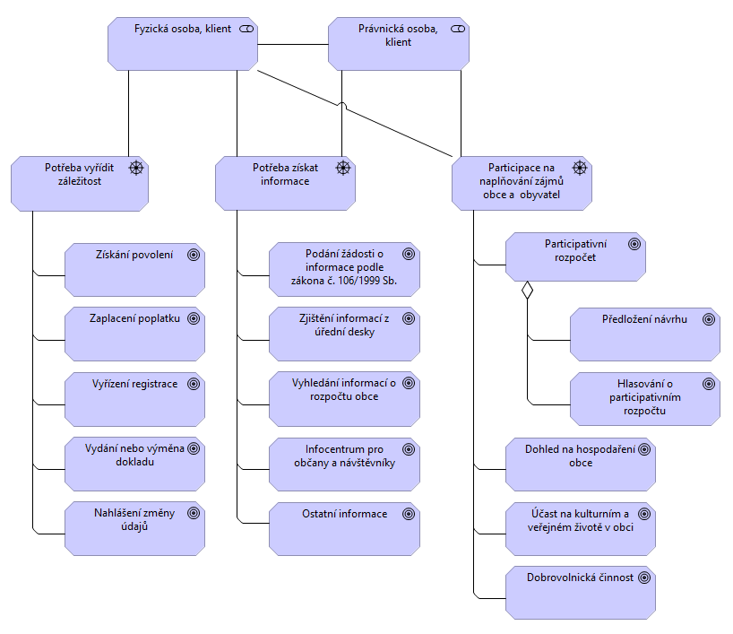

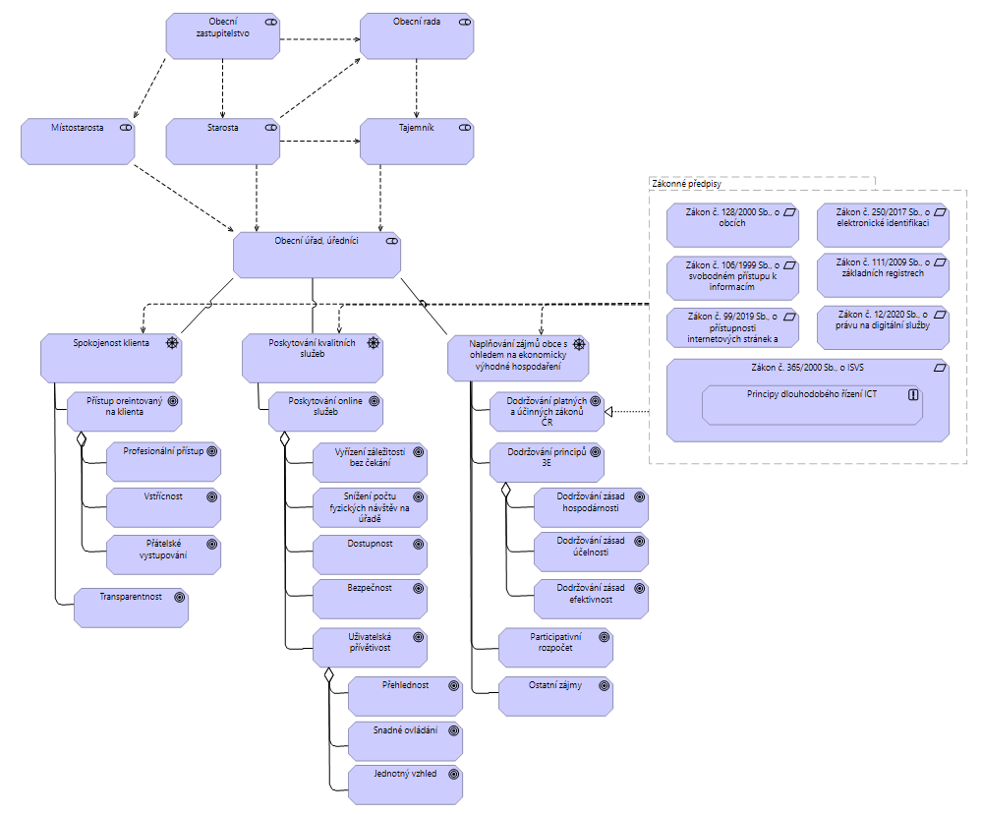

* + 1. Efektivita projektu – výkonnostní architektura

| Tabulka 13: Vysvětlete dopad projektu na hospodárnost, účelnost, účinnost, časovou a kvalifikační náročnost a na kvalitu služeb v organizaci (viz metodika TCO zveřejněná [zde](https://archi.gov.cz/znalostni_baze:tco)): |
| --- |
| Nový integrovaný informační systém bude sdílet dat mezi jednotlivými agendami, což umožní zrychlení administrativního procesu a rychlejší vyřízení klientských požadavků. Integrovaný informační systém bude mít jednotné rozhraní pro všechny agendy a bude snazší zaškolit úřadníky při převodu v rámci obsluhy různých agend. Z důvodu využívání sdílených autentizačních služeb eGovernmentu JIP/KAAS bude snazší administrace uživatelských účtů. Rovněž dojde k usnadnění implementace rozvojových požadavků, což by v důsledku mělo vést ke snížení nákladů na rozvoj. |

| Tabulka 14: Přehled požadovaných cílových parametrů SLA nových nebo měněných služeb | | | |
| --- | --- | --- | --- |
| Název v rámci projektu nově zřizované nebo měněné služby | Specifikace SLA parametru služby | Sjednaná mezní hodnota SLA parametru | Sjednaný způsob měření hodnoty SLA |
| Dostupnost | 7x24 | 99%, měsíčně | Automatizovaný monitoring SLA |
| Reakční doba | každý den 7:00-18:00 | 1h | Záznam v service desku. |
| Vyřešení výpadku | obnovení dostupnosti | 4h | Záznam v service desku. |
| Vyřešení incidentu | odstranění závažného incidentu | 8h | Záznam v service desku. |

| Tabulka 15: Popis povinných objektivně ověřitelných ukazatelů výkonnosti (příklad získání a výpočtu hodnot je uveden v metodice k tomuto formuláři; pokud nejsou zde uváděné objektivně ověřitelné ukazatele běžně dostupné, jako mohou být např. údaje o spokojenosti uživatelů nebo preferencích el. služby před neelektronickou, musí být jejich získání zahrnuto do projektu a zohledněno ve zdrojích nezbytných pro jeho realizaci a provoz) | | | | | |
| --- | --- | --- | --- | --- | --- |
| Název nově zřizované nebo měněné služby | Předpokládaný počet transakcí za rok | Náklady na dokončenou transakci bez DPH? [Kč] | Jaké % uživatelů je spokojeno s poskytovanou službou? | Jaké % transakcí je úspěšně dokončeno? | Jaké % uživatelů zvolí raději elektronickou formu služby než ne-elektronickou? |
| Žádost o vydání nového občanského průkazu | 2 000 | 100 | 100 | 100 | 80 |
| Žádost o vydání nového cestovního pasu | 2 500 | 100 | 100 | 100 | 80 |
| Žádost o vydání nebo výměnu řidičského průkazu | 1 500 | 80 | 100 | 100 | 80 |
| Uhrazení místního poplatku | 20 000 | 20 | 100 | 100 | 95 |
| Registrace psa | 1 000 | 20 | 100 | 100 | 90 |
| Hlášení změn trvalého pobytu | 600 | 20 | 100 | 100 | 90 |
| Přihlášení vozidla | 3 200 | 75 | 100 | 100 | 90 |
| Další služby | DOPLNIT | DOPLNIT | DOPLNIT | DOPLNIT | DOPLNIT |

| Tabulka 16: Popis volitelných objektivně ověřitelných ukazatelů výkonnosti | | | | |
| --- | --- | --- | --- | --- |
| Název ukazatele | Předmět měření | Jednotka | Očekávaná hodnota od | Očekávaná hodnota do |
| Poměr počtu zadaných žádostí online k počtu žádostí zadaných osobně | Počet žádostí podaných online  Počet žádostí podaných osobně na přepážce | % | 40 | 80 |
| Poměr počtu uhrazených poplatků online k počtu poplatků zaplacených osobně na přepážce | Počet uhrazených poplatků online  Počet uhrazených poplatků osobně | % | 40 | 80 |

* + 1. Byznys architektura

| Tabulka 17: Katalog prvků byznys architektury | | | |
| --- | --- | --- | --- |
| ID | Typ prvku | Jméno prvku | Popis prvku |
|  |  |  | Vygenerováno z archimate viz příloha č. X. |
|  |  |  |  |
|  |  |  |  |

| Tabulka 18: **Využití front-office rozhraní předmětem projektu** | | | | |
| --- | --- | --- | --- | --- |
| **Rozhraní** | | **Využití** | | **Popis využití rozhraní v projektu** |
| **Asistovaná přepážka** | | | | |
|  | Umožnění asistovaného vyřízení podání či jiné služby v rámci projektu | Ano, použito | | Integrovaný informační systém umožnuje přijmout asistované podání z přepážky úřadu. |
| **Č. žádosti o výjimku:** |  |
|  | Umožnění vyřízení služby na Kontaktním místě veřejné správy (Czech POINT) | Nerelevantní | | Není součástí projektu. |
| **Č. žádosti o výjimku:** |  |
| **Webový portál** | | | | |
|  | Identifikace úředních osob vstupujících do procesu je řešena v souladu s JIP/KAAS | Ano, použito | |  |
| **Č. žádosti o výjimku:** |  |
|  | Identifikace osob vstupujících do procesu je řešena v souladu se zákonem č. 250/2017 Sb., o elektronické identifikaci | Nerelevantní | | Klienti se do integrovaného informačního systému nepřihlašují přímo. Klientské požadavky jsou do systému předávány z portálu úřadu. |
| **Č. žádosti o výjimku:** |  |
|  | Portál poskytující služby klientům využívá design dle <https://designsystem.gov.cz/> | Nerelevantní | | Portál není předmětem projektového záměru. |
| **Č. žádosti o výjimku:** |  |
| **Datová zpráva (ISDS)** | | | | |
|  | Využití Datových schránek pro účely doručování od OVM soukromoprávním subjektům a mezi OVM navzájem | Ano, použito | | Úřad využívá služby ISDS zejména prostřednictvím elektronické spisové služby. |
| **Č. žádosti o výjimku:** |  |
|  | Využití datových schránek pro účely dodávání mezi soukromoprávními subjekty navzájem | Nerelevantní | | Integrovaný informační systém neslouží ke zprostředkování komunikace soukromoprávními subjekty. |
| **Č. žádosti o výjimku:** |  |
|  | Využití Informačního systému datových schránek pro účely příjmu úkonů učiněných soukromoprávním subjektem vůči OVM (např. podání) | Ano, použito | | Jedná se o využití ISDS při komunikaci mezi soukromoprávním subjektem a úřadem obce, která vykonává přenesenou působnost a samosprávu. |
| **Č. žádosti o výjimku:** |  |
| **Elektronicky podepsaný dokument do e-Podatelny** | | **Nerelevantní** | | Souvisí s podatelnou spisové služby. |
| **Nepodepsaný dokument do e-Podatelny** | | **Nerelevantní** | | Souvisí s podatelnou spisové služby. |
| **Listinnou cestou do podatelny** | | **Nerelevantní** | | Souvisí s podatelnou spisové služby. |

| Tabulka 19: **Identifikace, autentizace a autorizace subjektů/uživatelů v jejich rolích** | | | |
| --- | --- | --- | --- |
| **Služba využívající identifikaci, autentizaci a autorizaci** | **Vysvětlete způsob identifikace a autentizace do služby** | **Použitý prostředek (Pokud není určený LoA v NIA) a druh autentizace** | **Vysvětlete autorizaci ve službě (přidělení role, mandáty, zastupování, atd.)** |
| Úředníci | Autentizace úředníků prostřednictvím JIP/KAAS | Služby JIP/KAAS. | Všichni úředníci musí být při práci v integrovaném informačním systému autentizovaní v roli správce nebo administrátora. |
|  |  |  |  |

**Model byznys architektury (výkonu veřejné správy) – pohled činnostních funkcí**

**Model byznys architektury (výkonu veřejné správy) – pohled služeb veřejné správy**

| Tabulka 20: **Vysvětlení kontextu byznys architektury úřadu** |
| --- |
| 1. **jaké k projektu existují či vznikají duplicity a proč?** |
| K projektu nevznikají žádné duplicity. Stávající agendové informační systémy byly pořizovány postupně na základě požadavků vyplívajících zejména z legislativních změn, požadavků vedení a poptávky ze strany klientů. Stávající řešení je morálně i technologicky zastaralé a jeho další rozvoj není ekonomicky výhodný. |
| 1. **jsou využity všechny sdílené služby?** |
| Ano. Na úrovni byznys architektury bude integrovaný informační systém využívat zejména autentizační služby JIP/KAAS. Dále bude integrovaný informační systém uveřejňovat prostřednictvím portálu obce datové sady do lokálního katalogu otevřených dat. |
| **Vysvětlení byznys architektury projektu:** |
|  |

* + 1. Architektura informačních systémů (aplikací a dat)
       1. Architektura informačních systémů – část: Aplikační architektura

| Tabulka 21: Katalog všech aplikačních komponent řešení a klíčových aplikačních funkcí | | | |
| --- | --- | --- | --- |
| ID | Typ prvku | Jméno prvku | Popis prvku |
|  |  |  | Vygenerováno z archimate viz příloha č. X. |
|  |  |  |  |
|  |  |  |  |

**Diagram aplikační architektury – pohled struktury aplikací**

**Diagram aplikační architektury – pohled komunikace aplikací**

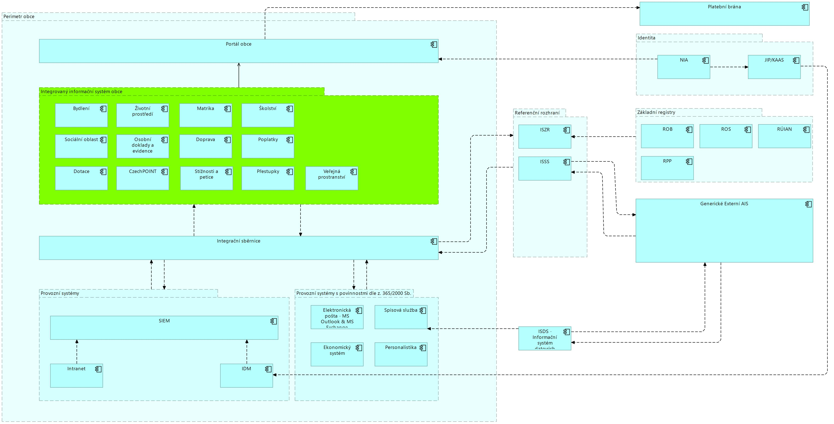

| Tabulka 22: **Vysvětlení v kontextu aplikační architektury úřadu** |
| --- |
| 1. **jaké k projektu existují či vznikají duplicity?** |
| Na aplikační úrovni jsou duplicitou k předkládanému projektovému záměru současné agendové informační systémy obce. Tyto systémy jsou již morálně a technologicky zastaralé a jejich další rozvoj se jeví jako ekonomicky nevýhodný. Navíc k zajištění požadovaných funkcionalit by bylo nutné provést jejich integraci a sjednocení datové základy. Na základě zkušeností s dlouholetým provozem a rozvojem těchto systémů se jeví jako vhodnější varianta modernizace a nahrazení těchto systémů jedním integrovaným informačním systémem. |
| 1. **proč a jsou využity všechny sdílené služby?** |
| Ano, integrovaný informační systém obce bude čerpat referenční údaje ze základních registrů a v rámci sdílení dat s centrálními agendami bude využívat referenční rozhraní ISSS/eGSB. |
| **Vysvětlení aplikační architektury projektu:** |
|  |

* + - 1. Architektura informačních systémů – část: Datová architektura

| Tabulka 23: **Katalog objektů a subjektů:** | | | |
| --- | --- | --- | --- |
| **Objekt nebo subjekt, který je předmětem evidence** | **Vysvětlení objektu nebo subjektu** | **Označení objektu nebo subjektu dle** [**Agend VS**](https://rpp-ais.egon.gov.cz/gen/agendy-detail/) | **Je objekt čerpán nebo poskytován jiným subjektům?** |
| Občan | Fyzická osoba | Obyvatel | Je čerpán od jiného subjektu |
| Úředník | Fyzická osoba | Uživatel integrovaného informačního systému | Není poskytován ani čerpán |
| Občanský průkaz | Občanský průkaz | Držitel občanského průkazu | Je čerpán od jiného subjektu |
| Podání | Požadavek klienta podaný prostřednictvím samoobslužné elektronické interakce vyplívající z potřeby vyřídit záležitost v rámci příslušné agendy. | Nejedná se o agendový údaj. | Není poskytován ani čerpán |
| Pes | Pes | Nejedná se o agendový údaj. | Není poskytován ani čerpán |
| Poplatek | Poplatek | Nejedná se o agendový údaj. | Není poskytován ani čerpán |
| Další objekty, které jsou předmětem evidence | DOPLNIT | DOPLNIT | DOPLNIT |

| Tabulka 24: Využití datového fondu základních registrů a dalších agend | | | | |
| --- | --- | --- | --- | --- |
| Název | | Použito | | Vysvětlení |
| Základní registry | | | | |
| Způsob vedení datového kmene | | Evidence referenčních údajů s notifikací změn ze ZR | |  |
|  | **Čtení údajů ROB** | Ano | |  |
| **Č. žádosti o výjimku:** |  |
|  | **Editace údajů ROB** | Nerelevantní | | Obec není editorem údajů v základních registrech. V rámci výkonu přenesené působnosti zprostředkovává nahlášené změny editačním agendovým systémům, které zapisují změny referenčních údajů do základních registrů. |
| **Č. žádosti o výjimku:** |  |
|  | **Čtení údajů ROS** | Ano | |  |
| **Č. žádosti o výjimku:** |  |
|  | **Editace údajů ROS** | Nerelevantní | | Viz komentář výše. |
| **Č. žádosti o výjimku:** |  |
|  | **Čtení údajů RÚIAN** | Ano | |  |
| **Č. žádosti o výjimku:** |  |
|  | **Editace údajů RÚIAN** | Nerelevantní | | Viz komentář výše. |
| **Č. žádosti o výjimku:** |  |
|  | **Čtení údajů RPP** | Ano | |  |
| **Č. žádosti o výjimku:** |  |
|  | **Editace údajů RPP** | Viz komentář výše | | Viz komentář výše. |
| **Č. žádosti o výjimku:** |  |
| Evidujeme subjekty nebo objekty, které nejsou v základních registrech | | Ne | |  |
| Využití údajů publikovaných prostřednictvím kompozitních služeb editorů Základních registrů | | | | |
|  | **Evidence obyvatel (ISEO)** | *Ano* | | Pouze v rámci výkonu přenesené působnosti.  Doplňte zákonné zmocnění. |
| **Č. žádosti o výjimku:** |  |
|  | **Cizinecký informační systém (CIS)** | *Ano* | | Pouze v rámci výkonu přenesené působnosti.  Doplňte zákonné zmocnění. |
| **Č. žádosti o výjimku:** |  |
|  | **Evidence občanských průkazů (AISEOP)** | Ano | | Pouze v rámci výkonu přenesené působnosti.  Doplňte zákonné zmocnění. |
| **Č. žádosti o výjimku:** |  |
|  | **Evidence cestovních dokladů (AISECD)** | Ano | | Pouze v rámci výkonu přenesené působnosti.  Doplňte zákonné zmocnění. |
| **Č. žádosti o výjimku:** |  |
| Informační systém sdílené služby (ISSS dříve jako eGSB) | | | | |
|  | **Čerpání dat přes ISSS** | Ano | |  |
| **Č. žádosti o výjimku:** |  |  |
|  | **Publikování vlastních dat přes ISSS** | Ano | |  |
| **Č. žádosti o výjimku:** |  |
| Komunikace mimo propojený datový fond | | | | |
|  | **Využívání vlastních proprietárních rozhraní** | Ne | | Pouze mezi interními systémy úřadu. |
| **Č. žádosti o výjimku:** |  |
|  | **Využívání Czech POINT pro přístup nebo editaci údajů PPDF** | Ano | | Není součástí tohoto projektu. |

| Tabulka 25: Způsob zajištění vedení datového kmene | | | |
| --- | --- | --- | --- |
| Požadavek | Použito | | Vysvětlení |
| Zajištění přístupu k datům pro správce předmětu projektu | | | |
| Budete mít zajištěn přístup k veškerým datům vedeným v databázích dotčených předmětem projektu ve strojově čitelném a otevřeném formátu? | Ano | |  |
| **Č. žádosti o výjimku:** |  |
| Budete mít výše popsaný přístup k datům zajištěn bez dodatečných finančních nákladů? | Ano | |  |
| **Č. žádosti o výjimku:** |  |
| Budete moci se zpřístupněnými daty libovolně nakládat? | Ano | |  |
| **Č. žádosti o výjimku:** |  |
| Publikace výstupů ve formátu otevřených dat | | | |
| Budou data vedená v databázích dotčených předmětem projektu zveřejňována jako otevřená data? | Ano | |  |
| **Č. žádosti o výjimku:** |  |
| Jaké datové oblasti plánujete zveřejňovat jako otevřená data, kdy a na jakém stupni otevřenosti? | | | Integrovaný informační systém bude poskytovat datové sady do lokálního katalogu otevřených dat, který bude součástí portálu obce.  Předpokládáme uveřejňování anonymizovaných datových sad, které budou obsahovat statistické údaje o počtu podaných žádostí souvisejících s výměnou dokladů, registrací vozidel atd.  Stupeň otevřenosti min. 3 |

| Tabulka 26: **Nakládání s osobními a citlivými údaji** | | | |
| --- | --- | --- | --- |
| **Způsoby identifikace subjektů (FO, PO) v informačním systému** | AIFO | Ano |  |
| IČO | Ano |  |
| Rodné číslo | Ne |  |
| Vlastní klientský identifikátor | Ano |  |
| Jiný identifikátor | Ne |  |
| **Předpokládaný počet subjektů údajů dotčených zpracováním osobních údajů v systému (orientační počet osob, jejichž údaje budou v systému zpracovávány)** | | Obec má 15 tis. obyvatel. V následujících letech očekáváme významnou změnu počtu obyvatel v obci. | |
| **Způsoby zavedení základních principů práce s osobními a citlivými údaji dle GDPR a zákona o zpracování osobních údajů..** | | | |
| **Zabezpečení zpracování:** | | Údaje jsou uloženy zašifrovány a uživatelská oprávnění jsou nastavena tak, aby k nim měli přístup pouze úředníci pracující v rámci příslušné agendy. Dále jsou využívány služby vytvářející důvěru. | |
| **Logování přístupů k osobním a citlivým údajům:** | | Ano, veškeré úkony prováděné autentizovaným uživatelem budou logovány. | |
| **Používáte nakládání s osobními údaji na základě doloženého souhlasu subjektu údajů:** | | Úřad nepotřebuje souhlas ke zpracování údajů, neboť nezpracovává a neuchovává údaje nad rámec požadovaný platnou legislativou. | |
| **Ostatní:** | |  | |

| Tabulka 27: **Vysvětlení v kontextu datové architektury úřadu** |
| --- |
| 1. **jaké k projektu existují či vznikají duplicity?** |
| Na úrovni datové architektury k projektu nevznikají žádné duplicity. Nové řešení některé duplicity naopak odstraňuje, neboť všechna data budou uchovávána v jedné společné databázi. Tím dojde k nápravě současného nežádoucího stavu, kdy jsou některé údaje uloženy duplicitně, protože každý systém disponuje vlastní databází. Současně jsou uživatelská oprávnění nastavena tak, aby k datům měli přístup pouze úředníci pracující v rámci příslušné agendy. |
| 1. **jsou využity všechny sdílené služby?** |
| Ano. Čerpání a publikace údaje z/do propojeného datového fondu prostřednictvím webových služeb ISZR a ISSS/eGSB. Dále publikace datových sad do lokálního katalogu otevřených dat. |
| **Vysvětlení datové architektury projektu:** |
|  |

* + 1. Technologická architektura – vrstva IT technologie (HW a SW)

| Tabulka 28: Katalog uzlů a klíčových funkcí nebo služeb | | | |
| --- | --- | --- | --- |
| ID | Typ prvku | Jméno prvku | Popis prvku |
|  |  |  | Vygenerováno z archimate viz příloha č. X. |
|  |  |  |  |
|  |  |  |  |

**Diagram technologické architektury – pohled struktury IT technologické architektury**

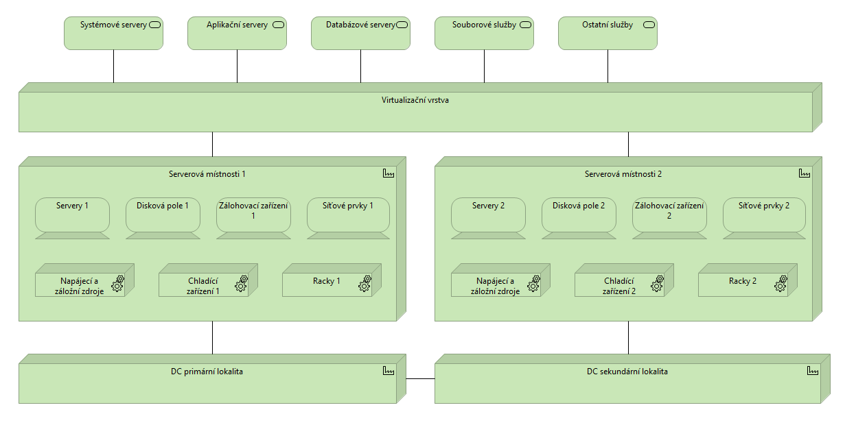

| Tabulka 29: **Vysvětlení v kontextu technologické architektury úřadu** |
| --- |
| 1. **jaké k funkčnímu celku existují či vznikají duplicity?** |
| Na úrovni technologické architektury k projektu nevznikají žádné duplicity. Předpokládáme využití současného HW, který je pravidelně obměňován. |
| 1. **jsou využity všechny sdílené služby?** |
| Jako záložní lokalitu předpokládáme využití prostor a HW technologií v krajském datovém centru. |
| **Vysvětlení technologické architektury projektu:** |
|  |

* + 1. Technologická architektura – vrstva komunikační infrastruktury

| Tabulka 30: Katalog infrastrukturních komunikačních funkcí, sítí, cest a klíčových služeb | | | |
| --- | --- | --- | --- |
| ID | Typ prvku | Jméno prvku | Popis prvku |
|  |  |  | Vygenerováno z archimate viz příloha č. X. |
|  |  |  |  |

**Diagram technologické architektury – pohled struktury komunikační; infrastruktury**

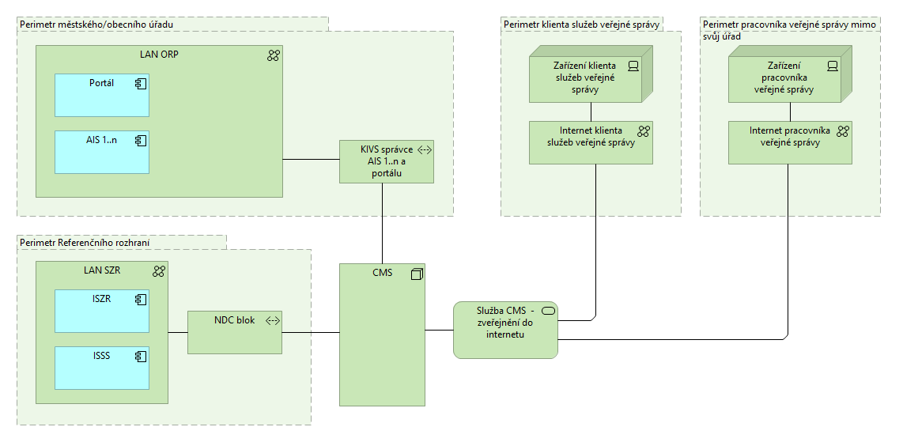

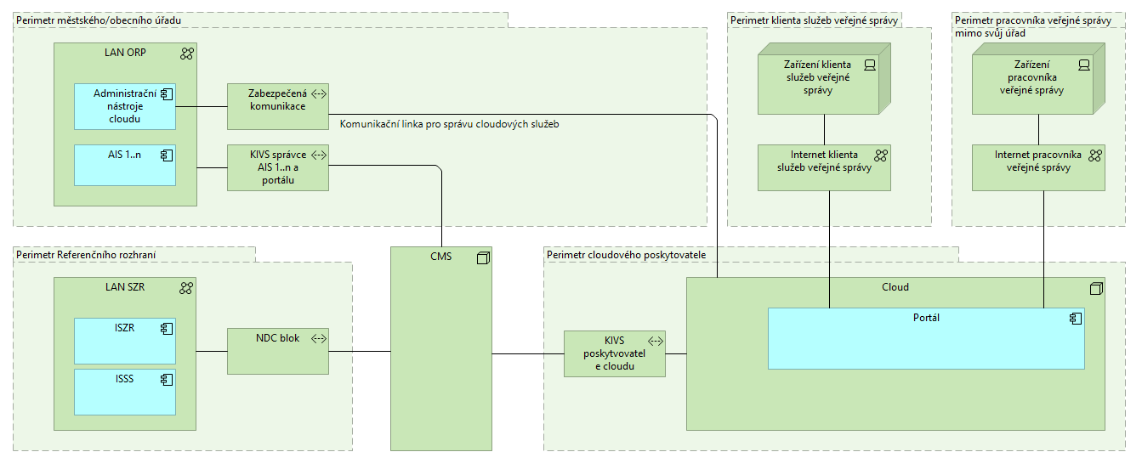

| Tabulka 31: Využití sdílených služeb komunikační infrastruktury | | | |
| --- | --- | --- | --- |
| Název | Popis | Použito | Č. žádosti o výjimku |
| CMS | Pro publikaci služeb tohoto projektu je využito Centrální místo služeb – aplikace jsou publikovány prostřednictvím CMS | Ano |  |
| KIVS | Využití komunikační infrastruktury veřejné správy, tj. fyzického propojení infrastruktury úřadů připojení k CMS | Ano |  |
| NDC | Umístění technologií do Národních datových center v perimetru CMS | Ne | Jako záložní lokalitu předpokládáme využití prostor a HW technologií v krajském datovém centru. |
| Housing (IaaS) | Využití umístění vlastní HW infrastruktury do prostor datového centra třetí strany | Ano | Viz předchozí komentář |

| Tabulka 32: **Vysvětlení v kontextu architektury komunikační infrastruktury úřadu** |
| --- |
| 1. **jaké k projektu existují či vznikají duplicity a proč?** |
| Na úrovni komunikační architektury k projektu nevznikají žádné duplicity. |
| 1. **jsou využity všechny sdílené služby?** |
| Komunikace je prostřednictvím KIVS. |
| **Vysvětlení architektury komunikační infrastruktury projektu:** |
|  |

* + 1. Bezpečnostní architektura

| Tabulka 33: Katalog bezpečnostní architektury projektu | | |
| --- | --- | --- |
| Dotčený nebo bezpečnostní prvek | Hrozba / riziko | Vysvětlení způsobu zmírnění hrozby / rizika prvkem architektury včetně technických a organizačních opatření |
| Přihlašování uživatele | Zcizení přihlašovacích údajů | Minimalizace rizika vyplývá z využití centrálních autentizačních služeb JIP/KAAS. |
|  |  |  |

|  |  |  |
| --- | --- | --- |
| Tabulka 34: **Dopady narušení bezpečnosti informací v systému** | | |
| **Možné dopady v případě narušení dostupnosti** | *V případě nedostupnosti integrovaného informačního sytému bude omezeno poskytování online služeb a rovněž poskytování služeb na přepážce, neboť nebudou dostupné příslušné evidence. Úřad tak nebude schopen poskytovat služby a plnit své povinnosti, které vyplývají z přenesené a místní působnosti.* | |
| **Možné dopady v případě narušení důvěrnosti** | *Narušení důvěrnosti může mít zcela zásadní vliv na důvěru úředníků a občanů ve využívání elektronických služeb služeb, neboť může dojít ke zcizení osobních údajů a jejich následnému zneužití.* | |
| **Možné dopady v případě narušení integrity** | *Narušení integrity může mít významný vliv na důvěru ve využívání elektronických služeb a může vést k vícenákladům souvisejícím např. z opakovanou výrobou osobního dokladu atd.* | |
| **Je v rámci Vaší organizace určen jakýkoliv prvek kritické infrastruktury?** | | Ne |
| **Případně specifikujte ty určené prvky KI, jejichž činnost významně nebo zcela ovlivňuje tento posuzovaný informační systém:** |  | |

|  |  |  |
| --- | --- | --- |
| Tabulka 35: **Bezpečnostní opatření a zohlednění principu „security by design“** | | |
| **Bezpečnostní opatření dle** [**Minimálního bezpečnostního standardu NÚKIB**](https://www.nukib.cz/download/publikace/podpurne_materialy/2020-07-17_Minimalni-bezpecnostni-standard_v1.0.pdf) (dále jen „**MBS**“) | **Odpověď** | **Popis realizace, případně odůvodnění nezavedení** |
| **Organizační opatření** | | |
| Plán zavádění bezpečnostních opatření (kapitola 2.1 MBS) | Ano | Úřad má zpracovaný a schválený seznam bezpečnostních opatření, která musí být zavedena. |
| Klasifikace a ochrana informací (kapitola 3 MBS) | Ano | Úřad má zpracovanou metodiku pro identifikaci a hodnocení informací. Identifikace a hodnocení informací z hlediska důvěrnosti, integrity a dostupnosti byla dokončena v souladu se zmíněnou metodikou. |
| Řízení dodavatelů (kapitola 4 MBS) | Ano | Při uzavírání nové smlouvy a při zpracování návrhu smlouvy za účelem přípravy zadávací dokumentace úřad posuzuje a zařazuje do smlouvy relevantní upozornění podle doporučení NÚKIB. |
| Řízení lidských zdrojů (kapitola 5 MBS) | Ano | Úřad pravidelně teoreticky a prakticky školí uživatele, administrátory a osoby zastávající bezpečnostní role o jejich povinnost a pravidelně kontroluje dodržování bezpečnostních politik. |
| Řízení změn (kapitola 6 MBS) | Částečně splněno | Úřad eviduje všechny změny a zajišťuje testování a akceptaci změn před uvedením do produkčního provozu. |
| Řízení kontinuity činností (kapitola 7 MBS) | Částečně splněno | V případě výpadku integrovaného informačního systémů nemůže úřad obce poskytovat zejména služby, které čerpají údaje z centrálních evidencí. Jedná se např. o vydávání osobních dokladů apod. V tomto případě jsou úřady odkázány na obnovu dostupnosti systému na straně správce tohoto systémů. |
| Audit kybernetické bezpečnosti (kapitola 8 MBS) | Ano | Úřad pravidelně 1xročně zajišťuje audit kybernetické bezpečnosti, který provádí externí auditor. |
| Další opatření | Ano | Pravidelné sledování doporučení NÚKIB a reportování nestandartních událostí. |
| Technická opatření | | |
| Fyzická bezpečnost (kapitola 9 MBS) | Ano | Provoz integrovaného informačního systému bude zajišťován v prostorách, které mají odpovídající fyzické zabezpečení. |
| Řízení přístupů  (kapitola 10 MBS) | Ano | Máme definovaná pravidla a postupy pro omezení a kontrolu softwaru a hardwaru. Uživatelé nemohou na přidělené ICT prostředky instalovat vlastní software, administrátoři mají oddělené uživatelské a administrátorské účty, dále máme v rámci úřadu vydefinované role a příslušná oprávnění tak, aby uživatelé mohli přistupovat pouze k údajům souvisejícím s jejich pracovním zařazením. |
| Ochrana před škodlivým kódem (kapitola 11 MBS) | Ano | Úřad disponuje antivirem od společnosti X. provádí pravidelné antivirové testy a dále provádí pravidlené aktualizace. |
| Řešení kyberbezpečnostních událostí a incidentů (kapitola 12 MBS) | Ano | Úřad máme nastavený a schválený proces, jak mají zaměstnanci postupovat v případě nestandardního chování informačního nebo komunikačního systému. Zaměstnanci jsou v průběhu vstupního vzdělávání s tímto procesem seznámeni.  Aplikace navíc uchovávají bezpečnostní a provozní logy. |
| Aplikační bezpečnost (kapitola 13 MBS) | Ano | Úřad provádí pravidelně audity kybernetické bezpečnosti. V rámci těchto auditů provádí externí auditor rovněž penetrační testy. |
| Kryptografické prostředky (kapitola 14 MBS) | Částečně splněno | Komunikace mezi integrovaným informačním systémem a portálem obce resp. agendovými informačními systémy probíhá uvnitř zabezpečeného prostředí CMS. |
| Zajišťování úrovně dostupnosti informací (kapitola 15 MBS) | Ano | Viz tabulka 14, dostupnost portálu. |
| Požadavky v oblasti cloudových služeb (kapitola 16 MBS) | Ne | Pro tento sytém nepředpokládáme využívání cloudových služeb. |
| Řízení výjimek běhu, chyb a hlášení (kapitola 17.1 MBS) | Ano | Nestandartní chování zaznamenávají pracovníci IT a předávají je dodavateli. |
| Ochrana webových aplikací (kapitola 17.2 MBS) | Ne | V tomto případě se nejedná o webovou aplikaci. |
| Zabezpečení komunikace s externími systémy (kapitola 17.4 MBS) | Ano | Komunikace integrovaného informačního systému s externími agendovými systémy probíhá uvnitř zabezpečené sítě CMS2.0 |
| Další opatření | Není známo |  |

| Tabulka 36: **Vysvětlení bezpečnostní architektury projektu** |
| --- |
|  |

* + 1. Shoda s pravidly, standardizace a dlouhodobá udržitelnost

| Tabulka 37: **Uveďte, které licence standardizovaných SW produktů nebo HW produktů budete pořizovat formou centrálních rámcových smluv zajištěných Ministerstvem vnitra. Pokud tuto formu nevyužijete, vysvětlete proč:** | | |
| --- | --- | --- |
| Dodavatel integrovaného informačního systému bude vybrán v otevřeném výběrovém řízení. V zadávací dokumentaci bude specifikováno, že úřad akceptujeme pořízení softwarových licencí a hardwarových produktů mimo centrální nákup pouze v případě výhodnější cenové nabídky. Využití konkrétních softwarových a hardwarových produktů bude záviset na konkrétní nabídce dodavatele, který bude vybrán v otevřeném výběrovém řešení. V rámci požadavků na předložení nabídky neupřednostňujeme žádný konkrétní produkt.  Centrální nákup zvažujeme pouze v případě KIVS. | | |
| **Rámec** | **Odpověď** | **Vysvětlení důvodů nepoužití** |
| [Centrální nákup produktů Cisco Systems](https://www.mvcr.cz/clanek/centralni-nakup-produktu-cisco-systems.aspx) | *Zvolte položku.* |  |
| [Centrální nákup produktů IBM](https://www.mvcr.cz/clanek/centralni-nakup-produktu-ibm.aspx) | *Zvolte položku.* |  |
| [Centrální nákup produktů Microsoft](https://www.mvcr.cz/clanek/centralni-nakup-produktu-microsoft.aspx) | *Zvolte položku.* |  |
| [Centrální nákup produktů Oracle](https://www.mvcr.cz/clanek/centralni-nakup-produktu-oracle.aspx) | *Zvolte položku.* |  |
| [Centrální nákup produktů VMware](https://www.mvcr.cz/clanek/centralni-nakup-produktu-vmware.aspx) | *Zvolte položku.* |  |
| [Centrální nákup ICT komodit](https://www.mvcr.cz/clanek/centralni-nakup-ict-komodit.aspx) | *Zvolte položku.* |  |
| [Centrální soutěžení KIVS](https://www.mvcr.cz/clanek/komunikacni-infrastruktura-verejne-spravy-a-centralni-misto-sluzeb-584441.aspx?q=Y2hudW09Mw%3d%3d) | *Zvolte položku.* |  |

| Tabulka 38: Cloud Computing | | |
| --- | --- | --- |
| Požadavek | Odpověď | Vysvětlení |
| Bude pro řešení využito služeb cloud computingu dle výsledku ekonomické výhodnosti provozu? | Ne | Vzhledem ke skutečnosti, že integrovaný agendový informační systém bude obsahovat jednou databázi pro uložení agendových dat, tak nepředpokládáme využití cloudových služeb. Předpokládáme využití pouze sdílených služeb krajského technologického centra. |
| Uveďte odkaz na poptávku, nabídku nebo využívání z katalogu cloud computingu | |  |

| Tabulka 39: Shoda se strategickými dokumenty | | | |
| --- | --- | --- | --- |
| Požadavek | Odpověď | Číslo žádosti o výjimku | Vysvětlení |
| Je řešení v souladu s Informační koncepcí úřadu? | Ano |  | Uvést odkaz |
| Je řešení v souladu s Informační koncepcí ČR a cíli či principy Digitálního Česka? | Ano |  | Uvést odkaz |
| Je řešení v souladu s NAP? | Ano |  | <viz kapitola 2.3> |

| Tabulka 40: **Legislativní update** | |
| --- | --- |
| **Bude podpora zahrnovat rovněž udržování řešení v souladu s novými právními předpisy** (tzv. legislativní update)**?**  **Vysvětlete, v jakém rozsahu:** | **Jakým způsobem bude legislativní update hrazen?** |
| Ano, v rámci smlouvy o provozu a podpoře bude mít smluvně vyhrazeno rozvojové práce v rozsahu 60 MD na 1 rok. | Součást smlouvy o provozu a podpoře |

| Tabulka 41: **Jak je zajištěno řízené ukončení životnosti jednotlivých výstupů projektu a případný přechod na další řešení, či případná výměna dodavatele nad stejným řešením** (tzv. Exit strategie): |
| --- |
| Návrh smlouvy obsahuje následující podmínky pro zajištění řízeného ukončení jednotlivých výstupů projektu: ……  Zde doplňte konkrétní popis exit strategie |

| Tabulka 42: **Vysvětlení standardizace a udržitelnosti architektury projektu** |
| --- |
|  |

* 1. Kontrola shody architektury řešení projektu s požadavky Národního architektonického plánu

| Tabulka 43: **Kontrola shody architektury řešení projektu se vzory sdílených služeb eGovernmentu** | | | | |
| --- | --- | --- | --- | --- |
| **Název architektonického vzoru eGovernmentu** | | **Byl dodržen vzor?** | **Č. žádosti o výjimku** | **Podrobný popis způsobu a míry dodržení vzorů návrhem řešení projektu** |
| **Centrální místo služeb** | | | | |
|  | Publikujete aplikační služby řešené tímto projektem do CMS druhé generace? | Ano |  |  |
| Přistupujete ke službám jiných ISVS prostřednictvím CMS druhé generace? | Ano |  |  |
| Jakým způsobem přistupujete do CMS druhé generace? | KIVS |  |  |
| Využíváte vlastní připojení do veřejného internetu? | Ne |  |  |
| **Univerzální kontaktní místo** | | | | |
|  | Publikujete na CzechPOINT všechny své samoobslužné služby tak, aby mohly být přístupné i asistovaně? | Nerelevantní |  | Není součástí projektového záměru. |
| Jste na centrálu CzechPOINT připojeni skrze systém CMS? | Nerelevantní |  | Není součástí projektového záměru. |
| **Rozšířený backoffice úředníka** | | | | |
|  | Máte služby CzechPOINT@office integrovány do svých systémů? | Ano |  |  |
| Budou všechny interní aplikace dostupné z intranetu úřadu/resortu? | Ano |  |  |
| Bude využito principu  Single Sign-On? | Ano |  |  |
| **ÚEP včetně eFakturace** | | | | |
|  | Máte zajištěno předvyplňování formulářů ÚEP všemi státu známými údaji subjektu? | Nerelevantní |  | Není součástí projektového záměru. |
| Máte zajištěn příjem a zpracování elektronických faktur? | Nerelevantní |  | Není součástí projektového záměru. |
| **Elektronický systém spisové služby** | | | | |
|  | Je realizace propojení systému se spisovou službou vytvořena dle rozhraní definovaného v kapitole 9 Národního standardu? | Ano |  |  |
| **Informační systém datových schránek** | | | | |
|  | Je prováděno automatické vytěžování přijatých formulářů do informačního systému? | Ano |  |  |
| Jakým způsobem je předmět projektu napojen na ISDS? | Přímo pomocí webových služeb |  |  |
| **Propojený datový fond** | | | | |
|  | Jste ke službám PPDF připojeni skrze CMS? | Ano |  |  |
| Využíváte pro překlad identity mezi agendami služby ISZR? | Ano |  |  |
| Využíváte pouze údaje, které máte explicitně uvedeny v daném zákoně? | Ano |  |  |
| Odebíráte na údaje PPDF notifikace skrze služby ISZR? | Ano |  |  |
| Je veškerá výměna údajů mezi ISVS realizována pomocí referenčního rozhraní (ISZR, eGSB/ISSS)? | Ano |  |  |
| **Elektronická identita** | | | | |
|  | Využíváte služeb Národního bodu pro identifikaci a autentizaci? | Ano |  |  |
| Používáte pro překlad identifikátoru identity do své agendy (BSI na AIFO) služeb ISZR? | Ano |  |  |
| Využíváte při obsazení identifikované a autentizované osoby do role úředníka systém JIP/KAAS? | Ano |  |  |

1. Další údaje o projektu
   1. Majetkoprávní vztahy projektu

| Tabulka 44: Majetkoprávní vztahy | | |
| --- | --- | --- |
| Podmínka | Odpověď | Poznámka (důvod) |
| Budou vám udělena výhradní práva k užívání k dodávanému produktu? | Ano | Pouze u modulů vyvíjených na zakázku. |
| Budou vám udělena nevýhradní práva k užívání k dodávanému produktu? | Ano | Pouze u produktů dodávaných jako balíkový software. |
| Budou práva k autorskému dílu nějak omezena (IČO, konkrétní uživatel, převoditelnost a další šíření, úpravy produktu, parametry…)? | Ano | Ano, u produktů dodávaných jako balíkový software.  U modulů vyvíjených na zakázku požadujeme v návrhu smlouvy ujednání, že přístup k dílu nebude nijak omezen. |
| Budete mít přístup ke zdrojovému kódu pro čtení? | Ano |  |
| Bude vám či třetímu subjektu umožněno provádět údržbu, měnit produkt, upravovat jej či rozšiřovat bez souhlasu dodavatele? | Ano | Ano, ale pouze u customizovaných modulů. |
| Budete mít přístup k aktuální technické dokumentaci produktu? | Ano | Bude součástí smluvních podmínek. |
| Obsahuje budoucí smlouva ujednání o vyloučení odpovědnosti za výpadky fungování? | Ano |  |
| Budou externí nákupy veřejně soutěženy? | Ano | Připravujeme otevřené výběrové řízení. |
| Bude celé nebo část řešení publikováno nebo bude využívat Open Source? | Ne | Využití Open Source nepředpokládáme. |

* 1. Finanční připravenost projektu

| Tabulka 45: Finanční připravenost | | |
| --- | --- | --- |
| Druh financování | Odpověď | Popis zajištění, získání financování |
| Financování pomocí ESIF[1] | Ne |  |
| Financování z vlastních zdrojů | **Ano** |  |
| Financování pomocí jiných externích zdrojů | Ne |  |

* 1. Metodická připravenost projektu

| Tabulka 46: Metodická připravenost | | |
| --- | --- | --- |
| Metodické zajištění | Odpověď | Popis |
| Řízení pomocí metodiky (uveďte název) | Ne |  |
| Podpora od projektové kanceláře úřadu/resortu | Ne |  |
| Podpora od architektonické kanceláře úřadu/resortu | Ano | Konzultace s odborem Hlavního architekta eGovernmentu. |
| Bude tento formulář součástí zadávací dokumentace projektu? | Ano | Pouze část týkající se aplikační a byznysové architektury. |

* 1. Personální náročnost projektu

| Tabulka 47: **Vysvětlete personální náročnost projektu, jako odhady dopadu do počtu systemizovaných míst, či kapacitní náročnost realizace projektu dle FTE:** |
| --- |
|  |

* 1. Harmonogram projektu

| Tabulka 48: Hrubý harmonogram předloženého projektu | | | | |
| --- | --- | --- | --- | --- |
| Fáze / milník | Začátek | Konec | Základní náplň | Navazuje na |
| Veřejná zakázka | 1.6.2022 | 30.9.2022 | Výběr dodavatele | Souhlasné stanovisko OHA |
| Upřesnění zadání | 1.10.2022 | 31.12.2022 | Upřesnění uživatelských požadavků |  |
| Vývoj a implementace | 1.1.2023 | 31.5.2023 | Řízení dodavatele ve fázi vývoje. |  |
| Testování | 1.6.2023 | 30.6.2023 | Testování finálního produktu a připomínky |  |
| Nasazení do produkčního provozu | 1.7.2023 | 1.7.2028 | Nasazení do provozu |  |

| Tabulka 49: Související projekty (v rozvojovém programu, portfoliu úřadu) | |
| --- | --- |
| Předchozí projekty | **Popis návaznosti na předchozí projekty** |
|  |  |
|  |  |
| Souběžné projekty | **Popis návaznosti na souběžné projekty** |
|  |  |
|  |  |
| Navazující projekty | **Popis návaznosti na budoucí projekty** |
|  |  |
|  |  |

| Tabulka 50: **Vysvětlení dalších údajů o projektu** |
| --- |
|  |

* 1. Ekonomické parametry projektu

**Hrubý odhad hodnoty záměru nákupu služeb či investic** (externích výdajů)**, souvisejících s informačními a komunikačními technologiemi** (projektu).

**Plán předpokládané ekonomické náročnosti projektu založené na metodologii pětiletých celkových nákladů vlastnictví** (tzv. Total Costs of Ownership) **- účelové členění nákladů projektu.**

| Tabulka 51: TCO | | | | |
| --- | --- | --- | --- | --- |
| Souhrnná položka modelu TCO [Kč] bez DPH | ① Výdaje na realizaci (výstavbu) projektu | ② Výdaje na provoz a rozvoj (do konce aktuální smlouvy) | ③ TCO 5  = ① + (②, přepočtené na 5 let) | Vysvětlení k položce |
| Počet měsíců trvání fáze | 8 | 72 | 60 |  |
| A. Předběžné analýzy (vč. rizik), tvorba zadání, výběr řešení, výběr dodavatele – náklady nákupního procesu | 300 tis. | 0 | 300 tis. |  |
| B. Nákup SW a HW pro projekt  (bez SaaS či PaaS) | 0 |  | 0 | <uveďte do tabulky 53 nebo samostatné přílohy rozpad výdajů, pokud výdaj přesahuje 10% celkové ceny projektu a současně přesahuje 1 mil. Kč> |
| C. Analýza, finální projekt, vývoj, implementace, školení uživatelů, zkušební provoz a testy, případně i migrace dat a akceptační audit | 14 mil. |  | 14 mil. | <při jakékoliv částce uveďte do tabulky 53 nebo samostatné přílohy seznam rolí s počtem člověkodnů a cenu za člověkoden> |
| D. Provoz a podpora řešení HW a SW (bez SaaS či PaaS) |  | 12 mil. | 10 mil. | <uveďte do tabulky 53 nebo samostatné přílohy rozpad výdajů, pokud roční provoz a podpora přesahuje 20% celkové ceny řešení> |
| E. Hardware/Software údržba a průběžné úpravy (bez SaaS či PaaS) |  | 0 | 0 | <uveďte do tabulky 53 či samostatné přílohy rozpad výdajů, pokud roční údržba a průběžné úpravy přesahuje 20% celkové ceny řešení> |
| F. Projekty postupné inovace a zlepšování (plánované) | 0 | 0 | 0 |  |
| G. Projekty upgrade (pokud jsou plánovány) | 0 | 0 | 0 |  |
| H. Zvýšené náklady užívání řešení vč. nákladů na přechod z předchozího řešení (pokud se vyskytnou) | 0 | 0 | 0 |  |
| I. Útlum, konzervace a ukončení řešení | 0 | 0 | 0 | <uveďte do tabulky 53 nebo samostatné přílohy rozpad výdajů, pokud útlum, konzervace a ukončení řešení přesahuje 10% celkové ceny řešení> |
| X. Licence, HW, provoz, podpora, údržba, průběžný rozvoj – vše v subskripci (pouze SaaS a PaaS) | 0 | 0 | 0 | <uveďte do tabulky 53 nebo samostatné přílohy rozpad výdajů, pokud výdaj na SaaS a PaaS přesahuje 1 mil. Kč> |
| Z. Ostatní nerozlišené režijní náklady | 700 tis. | 0 | 700 tis. | <uveďte do tabulky 53 nebo samostatné přílohy rozpad výdajů, pokud výdaj na nerozlišenou režii přesahuje 0,5 mil. Kč> |
| Celkem | **15 mil.** | **12 mil.** | **25 mil.** |  |

| Tabulka 52: **Popis funkčního celku, který je projektem rozšiřován či upravován (pokud existuje)** | |
| --- | --- |
|  | |
| **Plánované 5leté externí výdaje celého funkčního** celku (mimo tento projekt) [tis. Kč]**:** |  |

| Tabulka 53: **Vysvětlení a komentář k souhrnu výdajů a ekonomické náročnosti projektu** |
| --- |
|  |

1. Vyjádření k bezpečnostním aspektům

| Tabulka 54: **Předkladatel prohlašuje, že předkládaný projekt bude realizován plně v souladu s níže uvedeným prohlášením** |
| --- |
| *Text vyplňujte až na případnou výzvu OHA.* |

1. Upozornění a doporučení

| Tabulka 55: **Upozornění a doporučení** |
| --- |
|  |

1. Přílohy

| Tabulka 56: **Přílohy** | | |
| --- | --- | --- |
| **Typ** | **Číslo a název přílohy** | **Upřesnění přílohy** |
| *Zvolte položku.* |  |  |
| *Zvolte položku.* |  |  |
| *Zvolte položku.* |  |  |
| *Zvolte položku.* |  |  |
| *Zvolte položku.* |  |  |
| Celkový počet příloh: |  | |

1. Evropské strukturální a investiční fondy